**1.- ANSI/EIA/TIA-606:**

regula y sugiere los métodos para la administración de los sistemas de telecomunicaciones. Esta norma establece el color de cable para cada uno de ellos,

Administración para la Infraestructura de Telecomunicaciones de Edificios Comerciales.

**1. Objetivos del ANSI/TIA/EIA-606**

* Proporciona Normas para la decodificación de colores, etiquetado, documentación de un sistema de cableado instalado.
* Al seguir esta norma, permite una mejor administración de una red, creando un seguimiento de los traslados, cambios y adiciones.
* Además, facilita la localización de fallas, detallando cada cable tendido por características tales como, por ejemplo, función, aplicación, usuario, y disposición.

**2. Áreas de la administración**

**La Norma tiene como objetivo cinco áreas:**

**a) Los espacios de telecomunicaciones:**

Son las áreas donde se localizan las terminaciones: áreas del trabajo, armarios de las

telecomunicaciones, cuartos de equipos, etc.

**b) Rutas de telecomunicaciones:**

Entre las terminaciones que son los medios de la transmisión y contienen: ruta de la distribución

horizontal, Backbone (espina dorsal) del intra-Inter edificio de la distribución, de la ruta del sistema

del aterramiento o puesta a tierra.

**c) Los medios de la transmisión de telecomunicaciones**

Son los medios entre las terminaciones: cable de la distribución horizontal, cable de la espina dorsal

del intra-edificio de la distribución, cable de la espina dorsal de los Inter-edificios de la distribución.

**d) El hardware:**

Del que se incluye la terminación, las posiciones y las terminaciones de los medios de la transmisión: el

hardware horizontal de la conexión y de la posición de la terminación, del hardware de la cañería cruzada

de la conexión y de la posición de la terminación y de la información del empalme.

**e) Puesta a tierra**

Aplicables a la infraestructura de telecomunicaciones y debe ser aplicable a cualquier componente

que tenga el potencial para conducir corriente. Muchas veces olvidado el diseño de este

**3. Componentes de la administración**

**La norma ANSI/TIA/EIA-606 se basan en tres conceptos de la administración:**

* a. Identificadores Únicos
* b. Registros
* c. Links o Vínculos

**a) Identificadores Únicos**

Es un ítem de información que vincula un elemento específico de la infraestructura de telecomunicaciones con su registro correspondiente.

**b) Registros**

Los registros son una colección de información perteneciente a un elemento de la infraestructura de telecomunicaciones. Son generalmente guardados en un archivo o en una base de datos

Por Ejemplo: C001: CAT 5 UTP/AMP Incorporated / Tendido PW03 / 66 mts.

**c) Links o Vínculos**

Linkings se consideran las conexiones "lógicas" entre las identificaciones y los registros, así como también el enlace entre un registro y otro. Por Ejemplo: C001: Se vincula a tendido PW03

**4. información exigida del registro**

Estas tablas contienen la información mínima requerida y los acoplamientos requeridos para las diferentes áreas de la administración.

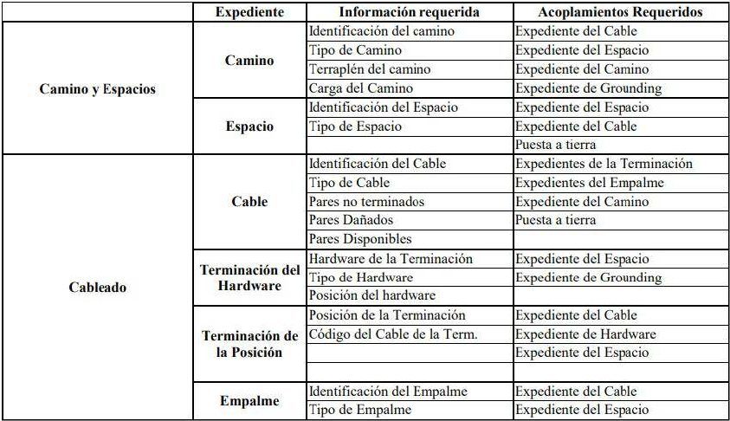

las posiciones o terminaciones deben estar etiquetadas de acuerdo a la Norma TIA/EIA 606 y que esta resumida en el Cuadro de Código de Colores. Este código de colores es recomendado para lograr un reconocimiento intuitivo de cada una de las terminaciones encontradas de las conexiones cruzadas de,ni-das por el estándar 568b

**Color Tipo de Terminación**

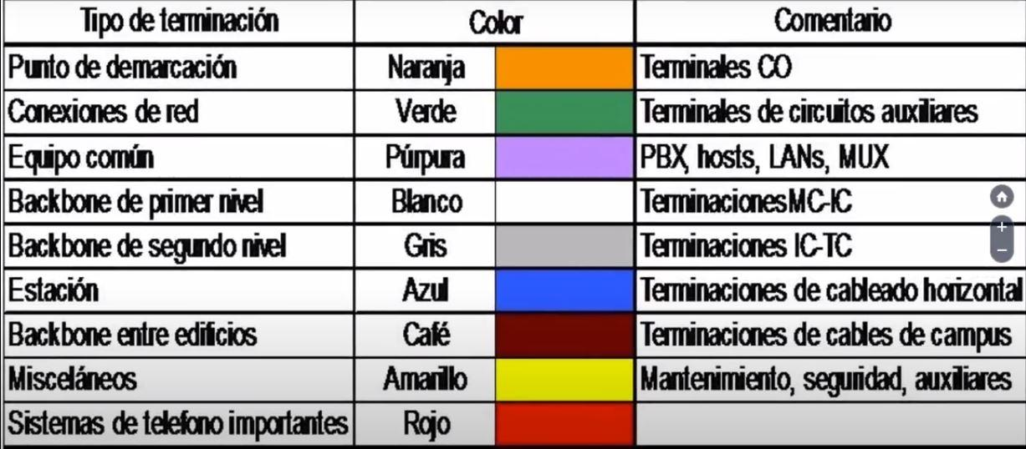

**Naranja:** Identifica el punto de demarcación (terminación de los cables de la empresa

telefónica,o cualquier otra empresa proveedora de servicios).

**Verde:** Identifica las terminaciones de las conexiones de red en el punto de

demarcación, del lado del usuario.

**Violeta:** Identifica las terminaciones de los cables que se originan en equipos comunes (PBXs, computadoras, LANs, multiplexores, etc.)

**Blanco:** Cableado de Primer Nivel de Backbones - Terminaciones MC-IC Distribuidores de Campus y edificios (Inter. Principales - Intermedias)

**Gris:** Identifica las terminaciones de los medios de telecomunicaciones de segundo nivel del sistema medular, en el edificio que contiene la conexión cruzada

principal

**Azul:** Terminación de los medios de la estación de telecomunicaciones; exigido

solamente en el TC y el cuarto del equipo al extremo del cable Horizontal (Puesto).

**Marrón**: Terminaciones del cable en backbones Inter edificios Terminaciones de Campus

**Amarillo:** Identifica las terminaciones de circuitos auxiliares, alarmas, circuitos de

mantenimiento y seguridad y otros circuitos misceláneos.

**Rojo:** Identifica las terminaciones de sistemas de telefonía

**2.- ANSI/569-A:**

estándar para edificios comerciales, para recorridos y espacios de telecomunicaciones:

Fundamentos del estándar

• Los edificios son dinámicos. Durante la existencia de un edificio, las remodelaciones son

comunes, y deben ser tenidas en cuenta desde el momento del diseño. Este estándar

reconoce que existirán cambios y los tiene en cuenta en sus recomendaciones para el diseño

de las canalizaciones de telecomunicaciones.

• Los sistemas de telecomunicaciones son dinámicos. Durante la existencia de un edificio, las

tecnologías y los equipos de telecomunicaciones pueden cambiar dramáticamente. Este

estándar reconoce este hecho siendo tan independiente como sea posible de proveedores y

tecnologías de equipo.

• Telecomunicaciones es más que “voz y datos”. Telecomunicaciones incorpora todos los

sistemas que transportan información en los edificios.

El estándar tiene en cuenta seis componentes para considerar en una infraestructura edilicia:

• Instalaciones de Entrada

• Sala de equipos

• Canalizaciones de “Montantes” (“Back-bone”)

• Salas de Telecomunicaciones

• Canalizaciones horizontales

• Áreas de trabajo

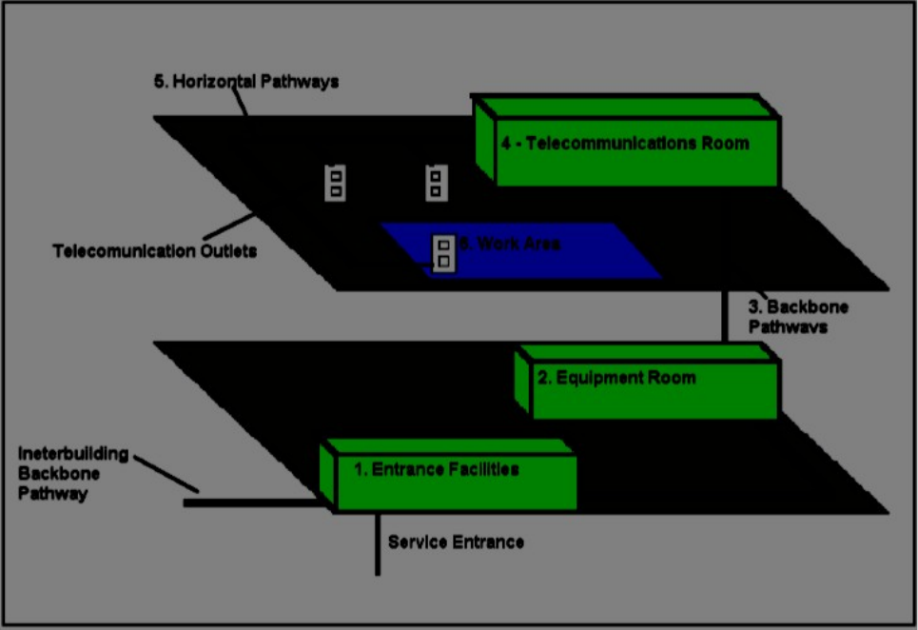

Instalaciones de entrada

Se define como el lugar en el que ingresan los servicios de telecomunicaciones al edificio y/o donde

llegan las canalizaciones de interconexión con otros edificios de la misma corporación.

El estándar recomienda que la ubicación de las instalaciones de entrada sea un lugar seco, cercano a

las canalizaciones de “montantes” verticales.

Sala de equipos

Se define como el espacio donde se ubican los equipos de telecomunicaciones comunes al edificio.

Los equipos de esta sala pueden incluir PBX, servidores, centrales de video, etc. Solo se admiten

equipos directamente relacionados con los sistemas de telecomunicaciones.

En el diseño y ubicación de la sala de equipos, se deben considerar:

• Posibilidades de expansión tanto de los equipos como de la sala.

• Evitar ubicar la sala de equipos en lugares donde puede haber filtraciones de agua.

• Facilidades de acceso para equipos de gran tamaño

• Es recomendable que este ubicada cerca de las canalizaciones montantes, ya que a la sala de

equipos llegan generalmente una cantidad considerable de cables desde estas canalizaciones

• Otras consideraciones que deben tenerse en cuenta son: fuentes de interferencia

electromagnética, vibraciones, altura adecuada, iluminación, consumo eléctrico, prevención

de incendios y aterramientos.

Canalizaciones de “Back-Bone”

Se distinguen dos tipos de canalizaciones de “back-bone”: Canalizaciones externas, entre edificios y

canalizaciones internas al edificio.

• Canalizaciones externas entre edificios: son necesarias para interconectar “Instalaciones de

entrada” entre varios edificios de una misma corporación, en ambientes de tipo “campus”.

La recomendación ANSI/TIA/EIA-569 admite, para estos casos, cuatro tipos de

canalizaciones: subterránea, directamente enterradas, aéreas y en túneles

**3.- ANSI/TIA/EIA-607**:

El sistema de puesta a tierra es muy importante en el diseño de una red ya que ayuda a maximizar el tiempo de vida de los equipos.

1. **Puesta a tierra**
2. **Conexión equipotencial a tierra**
3. **Conexión de enlace equipotencial para telecomunicaciones (BCT)**
4. **Barra de tierra principal de telecomunicaciones (TMGB)**
5. **Barra de tierra para telecomunicaciones (TGB)**
6. **Conducto central de enlace equipotencial de telecomunicaciones (TBB)**

**4.- TIA/EIA TSB-67:**

Especifica los requisitos de funcionamiento para enlaces instalados. Describe métodos de pruebas, interpretación de datos y comparación con los procedimientos de laboratorio. Define especificaciones para prueba de post-instalación, verifica el funcionamiento del enlace diseñado según norma

**5.-ANSI/TIA/EIA-568**

· La configuración de enlace básico

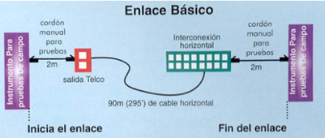

6.- **Por ANSI/TIA/EIA-568-B.2-1,** el enlace permanente

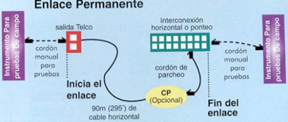

7.-Por ANSI/TIE/EIA-568-B.2-1, el canal

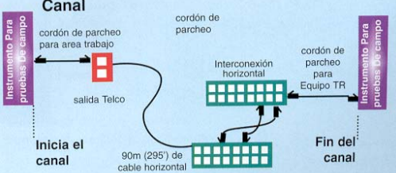

**Parámetros de prueba**

Existen cuatro parámetros primarios de prueba:

* Mapa de alambrado
* Longitud
* Atenuación
* Diafonía del extremo cercano

**Mapa de alambrado**

Pretende verificar una terminación correcta en los pines. Indica:

* Continuidad
* Corto circuitos
* Pares separados, opuestos, cruzados

**Longitud**

Longitud física del cable entre dos puntos extremos. No está destinado para medidas precisas debido a la incertidumbre del NVP (Nominal Velocity Propagation)

**Longitud Máxima**

Enlace básico: 94 metros. Incluye 4 metros de cables de prueba.

Canal: 100 metros, incluye 10 metros de cables conmutadores.

**8.- TIA/EIA TSB-72: guía para el cableado de la fibra óptica.**

El propósito de la TSB-72 es ayudar en la planificación de sistemas de cableado de fibra óptica. La utilización de electrónica centralizada en comparación con el método tradicional de distribución de los componentes electrónicos a las plantas individuales.

## Estructura interna del cable fibra óptica

Generalmente, un [cable de fibra óptica](https://www.fs.com/es/c/fiber-optic-cables-209) está compuesto por el núcleo(fibra óptica), el elemento de tracción, el revestimiento, las fibras de refuerzo y cubierta exterior, Entre ellos, el núcleo y el revestimiento son los dos elementos principales. El núcleo es el área de transmisión de luz de la fibra. El revestimiento es la capa que rodea completamente el núcleo. Alrededor del revestimiento suele haber otra capa, llamada elemento de tracción.

### Construcción interna de fibra

Vidrio y plástico son los materiales de fibra óptica. El núcleo de fibra óptica puede ser plástico(se utiliza para transmisión de corta distancia), Y los cables ópticos de vidrio están hechos de sílice, que, en forma pura, tiene una pérdida muy baja en la región infrarroja del espectro óptico. Diseñado para largas distancias, redes de datos y telecomunicaciones de muy alto rendimiento, el cable de fibra óptica usa luz para transmitir información mientras que el cable de cobre usa electricidad.

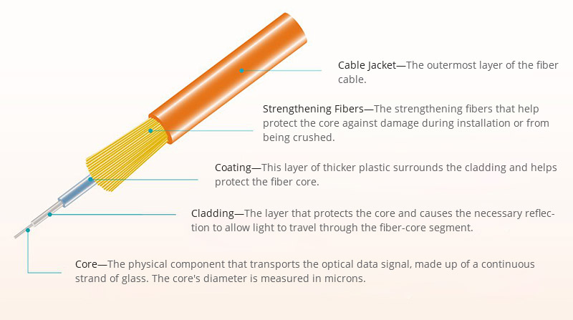

## 

## La instalación del cable de fibra óptica

Con las características de gran ancho de banda, baja pérdida de energía, peso ligero, etc., los cables de fibra óptica han ganado popularidad entre los proveedores de servicios de red y son ampliamente adoptados para el cableado de red actual. Aunque con tantas ventajas, no significa que la instalación del cable de fibra no necesite cuidados. Dado que esta publicación de Consejos para la instalación de cables de fibra óptica ha enumerado los principales consejos de instalación para referencia, la siguiente parte le ofrecerá algunos consejos específicos sobre la instalación en diferentes lugares, como tendidos en el conducto, techos y pisos por debajo, tendidos en bandejas de cables y elevadores.

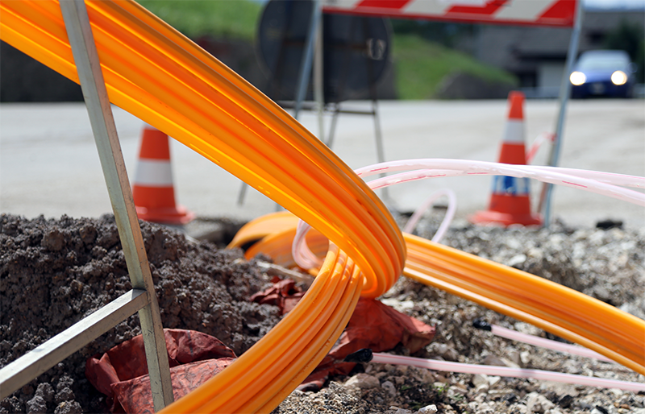

### Conducto de cableado

El cableado de conducto se puede usar en interiores, en paredes o techos y en exteriores, especialmente para cables subterráneos. Es inflexible para la instalación de conductos por una gran dificultad para realizar movimientos, adiciones y cambios. Al tirar del cable en el conducto, todos los puntos de transición deben mantenerse suaves. Intente dejar un conducto adicional fuera de la transición para evitar que el cable descanse sobre un borde afilado. O puede usar un conducto interno o un conducto flexible para evitar que los cables se dañen. También necesita cajas de extracción para pescar la carrera y enrollar el cable para el siguiente tramo de conducto. Para facilitar la instalación, siempre se deben colocar cintas de pescado o cordones de tracción en el conducto. Puede ver contenidos más detallados en Instalación de ductos de cable de fibra óptica.

Nota: El radio interior de las curvas de los conductos debe ser al menos 10 veces el diámetro del cable. Los conductos deben limitarse a 100 pies, con no más de dos dobleces de 90 grados entre puntos de extracción o cajas.

### Techos caídos y cableado de pisos elevados

La instalación en falsos techos o pisos elevados puede ser la más fácil. Los techos suspendidos consisten en paneles de bajo peso soportados por un sistema de marcos metálicos o rejillas unidas al techo. Por lo general, estos paneles se pueden alejar fácilmente de la cuadrícula cuando se empujan hacia arriba. Entonces se puede dejar más espacio para la instalación de otros equipos. Los cables de fibra en estos espacios deben estar bien soportados y organizados. Se sugiere utilizar algunas herramientas para facilitar la gestión del cable de fibra óptica, como bandejas, ganchos en J y bridas.

### Bandejas de cableado

Las bandejas de cables o bastidores de escalera proporcionan una ubicación conveniente, segura y eficiente para la instalación de cables de fibra óptica. Las bandejas se pueden instalar en techos, debajo de pisos y en canales ascendentes. Las bandejas pueden proporcionar un buen soporte y cierta protección para los cables. Pero aún debe notar que los cables también pueden sufrir estrés. Al pasar los cables de fibra en las bandejas, evite la mayor tensión, aplastamiento y flexión posible. Asegúrese de que las rutas de cableado estén lejos de curvas cerradas, enganches (a veces de otros cables) y superficies rugosas. Trate de no tirar del cable debajo o entre cables más pesados o cables múltiples que puedan crear una gran tensión. También es cierto para los movimientos y adiciones de cables de fibra. No olvide asegurar el cable a la bandeja con bridas para evitar daños durante los cambios, y haga esto cada tres pies.

### Cableado vertical

Para cableado vertical en elevadores, si es posible, al menos use el cable con clasificación OFNR. Al tirar de los cables verticalmente, use algún dispositivo para soportar el cable sin romper el núcleo. Los cables deben estar soportados con bridas en el armario de cableado. Y comience la instalación desde la parte superior, lo que facilita la comparación de tirar del cable desde la dirección opuesta. Quizás los procedimientos de manipulación de cables de fibra óptica producidos por diferentes fabricantes son diferentes. Entonces, siga las instrucciones del fabricante al principio.

**9.- ANSI/EIA 310-D-92, Gabinetes, Open Racks, Paneles y Equipo Asociado**

### EIA 310-D-92

Es una especificación para lo que se denomina el "rack estándar". Esta especificación estandariza varias características importantes de 19 bastidores ", tales como la unidad de rack (RU o U), el espaciado agujero vertical, el espacio hueco horizontal, la apertura de cremallera y ancho del panel frontal. La especificación también establece tolerancias en cada una de estas dimensiones.

La norma ANSI/EIA 310 D92 es una especificación para lo que se denomina el rack estándar, esta especificación estandariza varias características importantes de 19 bastidores, el espaciamiento de agujero vertical, el espacio hueco horizontal, la apertura de cremallera y ancho del panel frontal.

Supervisa el desarrollo de estándares para productos, servicios, procesos y sistemas de los Estados Unidos. Es miembro de la Organización Internacional para la estandarización (ISO) y de la Comisión Electrotécnica Internacional (IEC).

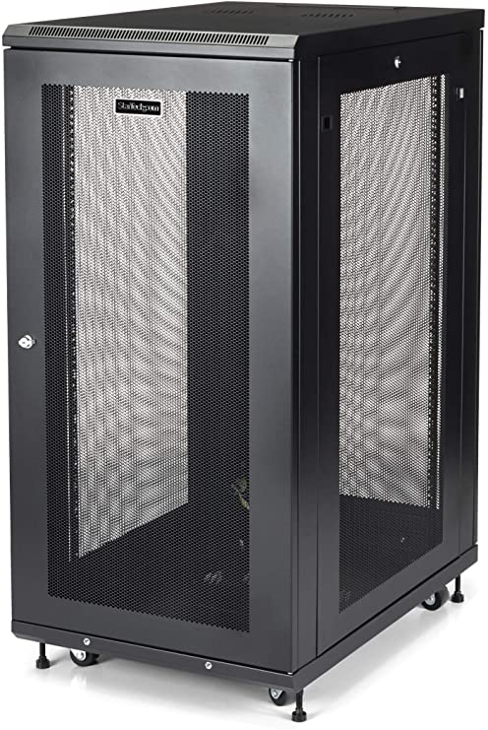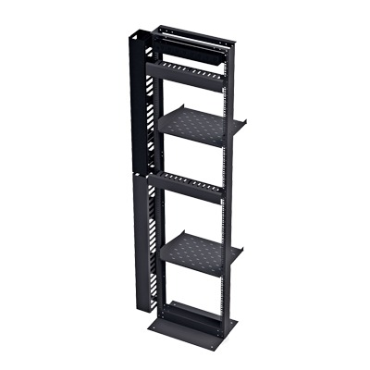

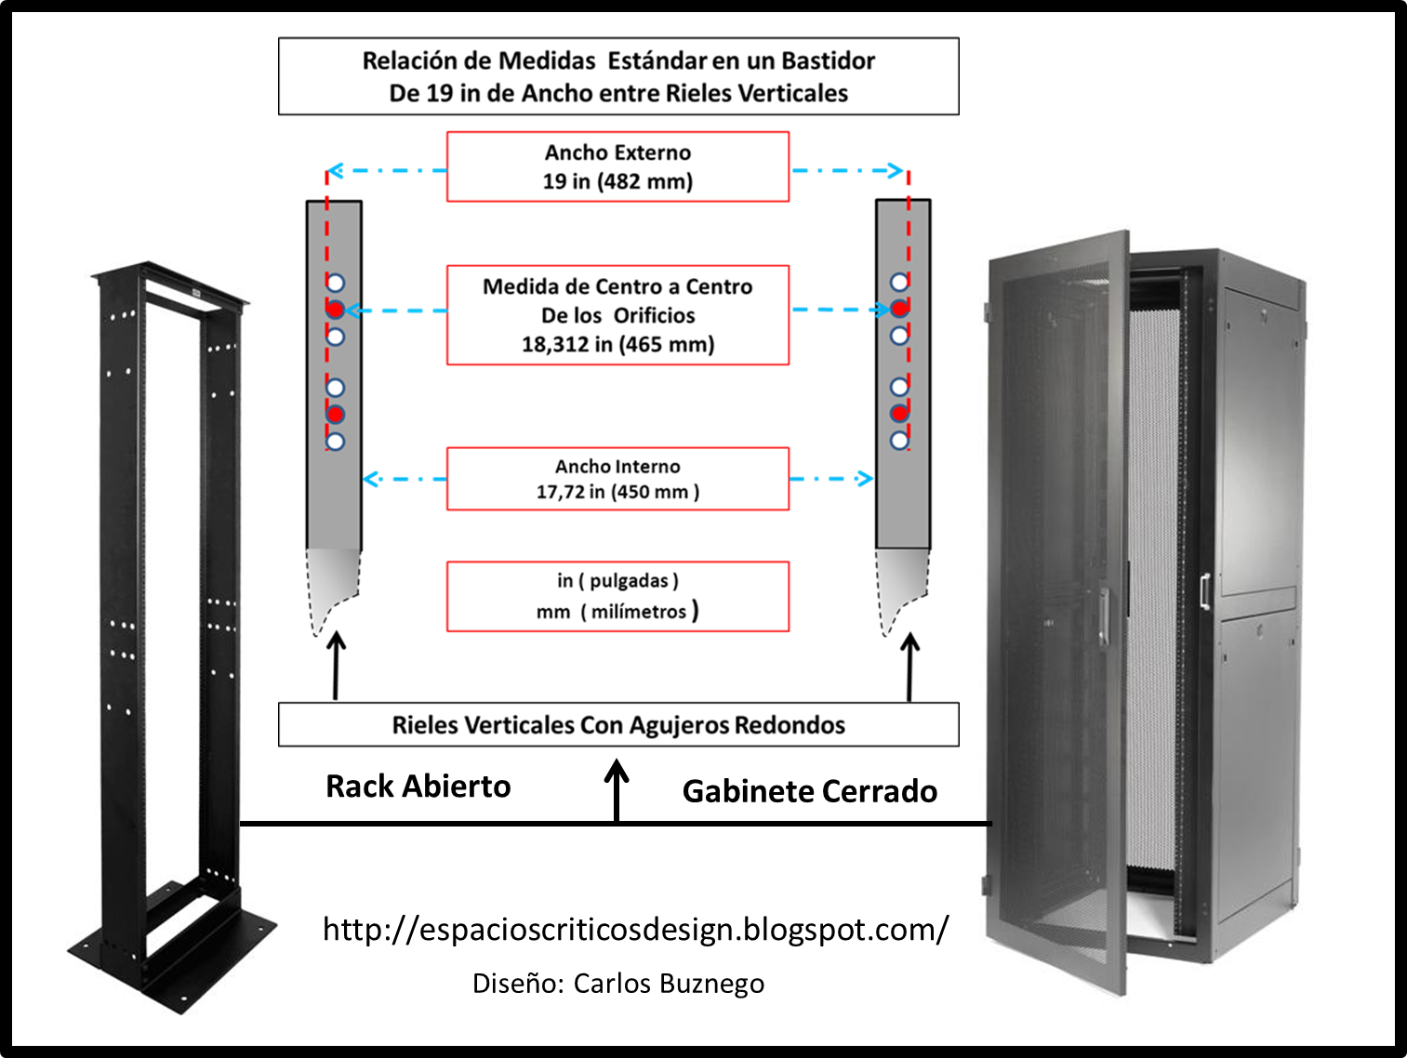

**Materiales:**

Rejilla para cable

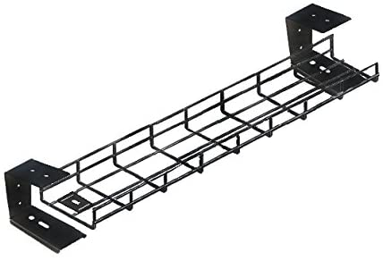

Cable Canal 20x10

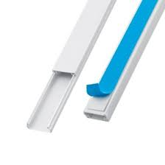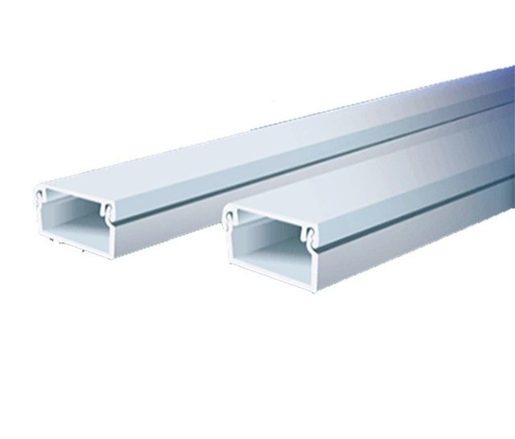

Conector RJ45

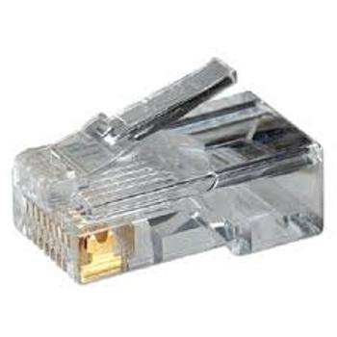

Armario Rack

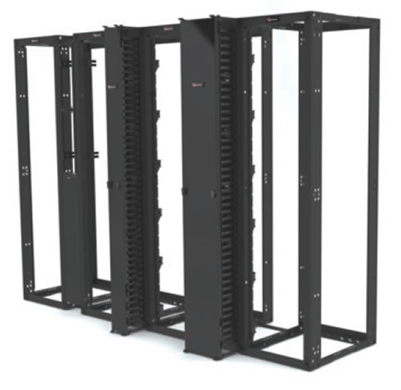

Cable LAN

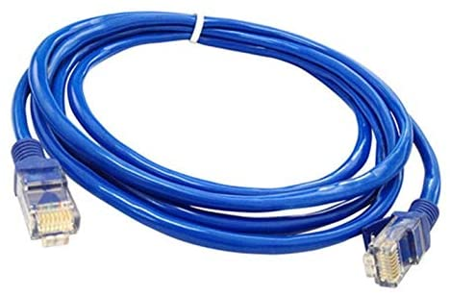

Router

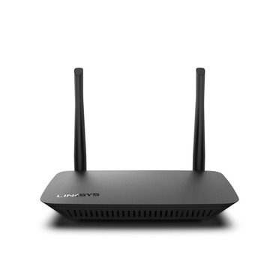

Patch Panel

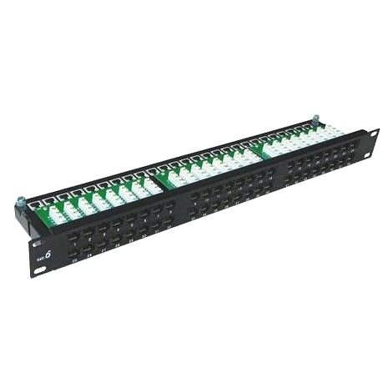

Cámara de seguridad

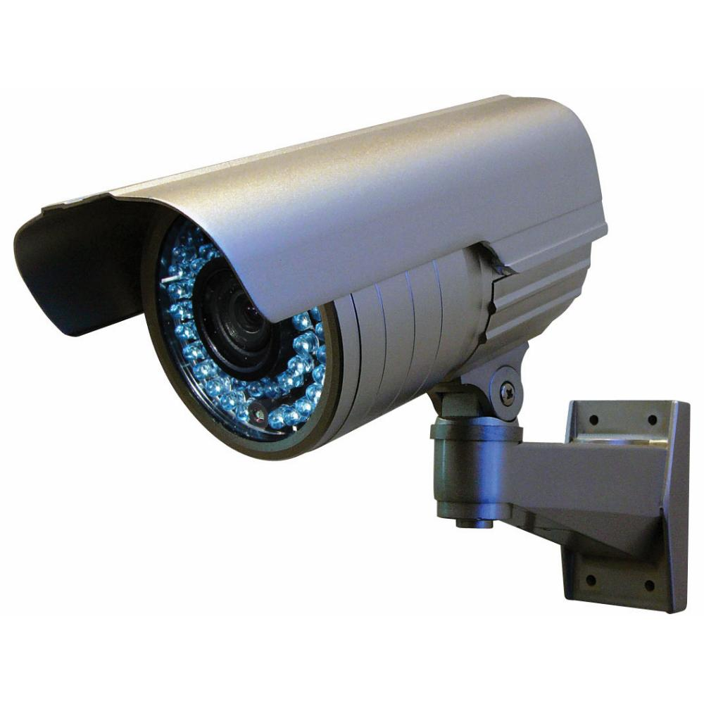

Bandeja para Rack

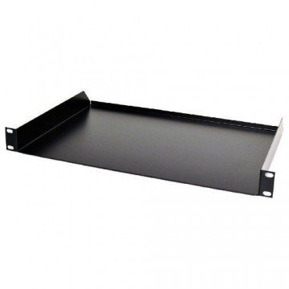

Switch

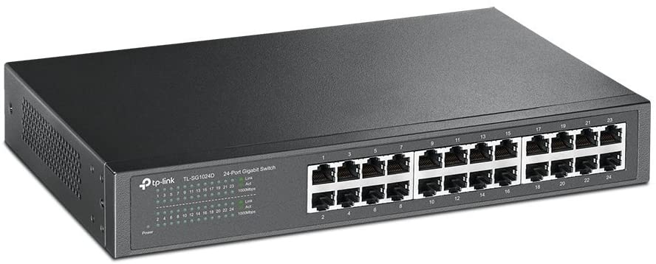

Regleta de 8 tomas para Rack

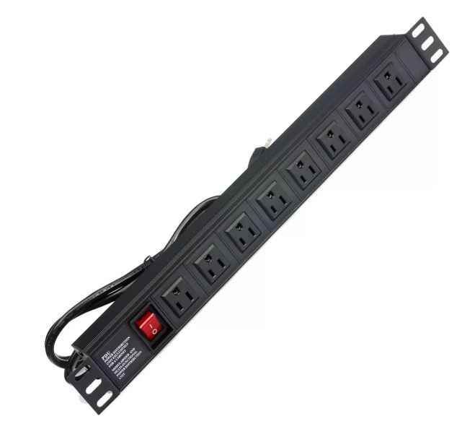

Servidor para Rack

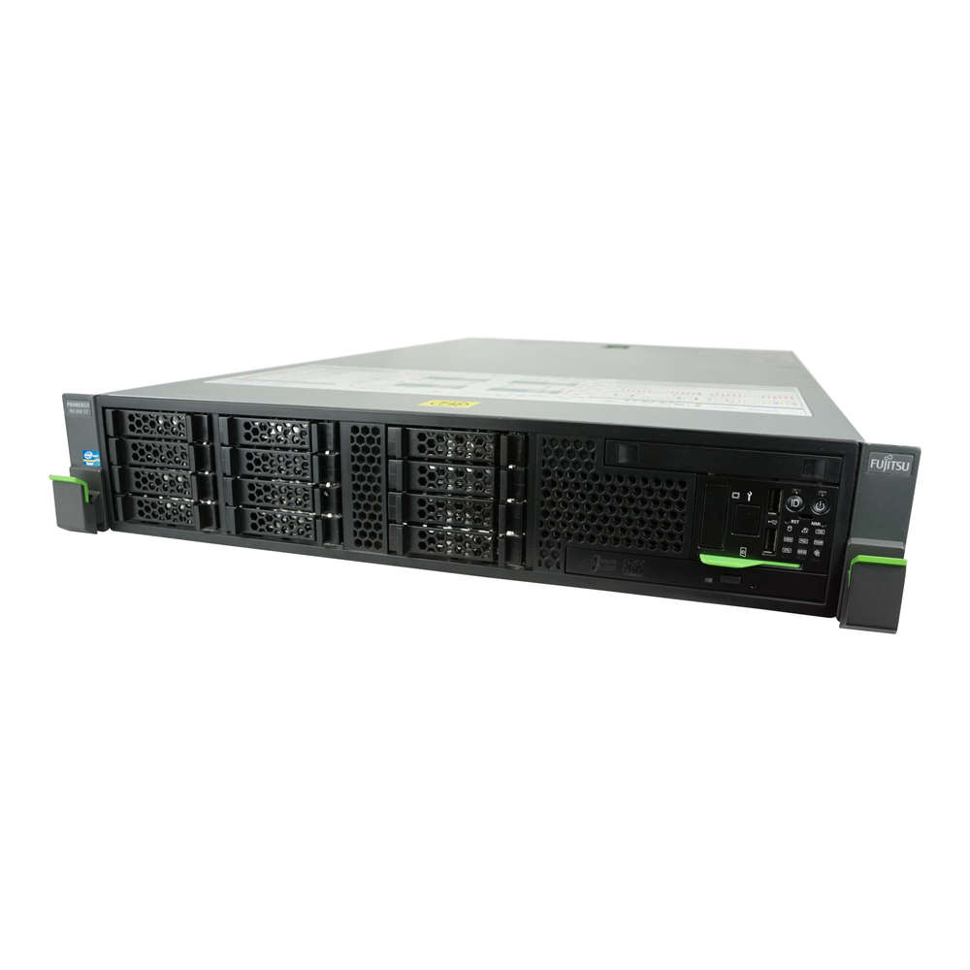

**PRESUPUESTO**

|  |  |  |  |
| --- | --- | --- | --- |
| **CANTIDAD** | **DETALLE** | **P/U** | **TOTAL BS.** |
| 1 | Armario Rack Mural 19” 22HU 600x600 | 2034 | 2034 |
| 1 | Bandeja para-Rack | 340 | 340 |
| 5 | Cámaras de Seguridad | 500 | 2.500 |
| 55 mts. | Cable LAN | 7 | 385 |
| 50 | Puerto de Acceso | 2 | 100 |
| 50 | Conector RJ45 | 4 | 200 |
| 3 | Router TP-Link Archer C60 | 320 | 960 |
| 2 | Switch L2 24 Puertos Gigabit | 616 | 1848 |
|  |  |  |  |
| 3 | Impresora L410 | 1140 | 1140 |
| 75 | Cable Canal 20x10 | 5 | 375 |
| 10 | Rejilla para Cable | 10 | 100 |
| 3 | Mano de Obra | 200 | 600 |
| 1 | Servidor para Rack Fujitsu PRIMERGY RX300 SB | 5565 | 5565 |
| **TOTAL** | Bs. -16147 |